Филиал публично-правовой компании "Роскадастр" по Ивановской области
полное наименование органа регистрации прав
Выписка из Единого государственного реестра недвижимости об объекте недвижимости

Сведения о характеристиках объекта недвижимости
На основании запроса от 22.01.2026, поступившего на рассмотрение 22.01.2026, сообщаем, что согласно записям Единого государственного реестра недвижимости:
Раздел 1 Лист 1
вид объекта недвижимости
Земельный участок

Лист № 1 раздела 1 | Всего листов раздела 1: 3 | Всего разделов: 8 | Всего листов выписки: 13

22.01.2026г. № КУВИ-001/2026-6715664
Кадастровый номер: | 37:27:011402:4
Номер кадастрового квартала: | 37:27:011402
Дата присвоения кадастрового номера: | 27.05.1992

Ранее присвоенный государственный учетный номер: | данные отсутствуют
Адрес: | Ивановская область, Фурмановский район, город Фурманов, улица Нижний Двор, дом 36а
Площадь: | 1386 +/- 12
Кадастровая стоимость, руб.: | 2303559.72
Кадастровые номера расположенных в пределах земельного участка объектов недвижимости: | данные отсутствуют
Кадастровые номера объектов недвижимости, из которых образован объект недвижимости: | данные отсутствуют
Кадастровые номера образованных объектов недвижимости: | данные отсутствуют
Категория земель: | Земли населенных пунктов
Виды разрешенного использования: | Бытовое обслуживание (код - 3.3), деловое управление (код - 4.1), магазины (код - 4.4), общественное питание (код - 4.6)
Сведения о кадастровом инженере: | данные отсутствуют
Cведения о лесах, водных объектах и об иных природных объектах, расположенных в пределах земельного участка: | данные отсутствуют
Сведения о том, что земельный участок полностью расположен в границах зоны с особыми условиями использования территории, территории объекта культурного наследия, публичного сервитута: | данные отсутствуют
Сведения о том, что земельный участок расположен в границах особой экономической зоны, территории опережающего развития, зоны территориального развития в Российской Федерации, игорной зоны: | данные отсутствуют

Лист № 2 раздела 1 | Всего листов раздела 1: 3 | Всего разделов: 8 | Всего листов выписки: 13

22.01.2026г. № КУВИ-001/2026-6715664
Кадастровый номер: | 37:27:011402:4

Сведения о том, что земельный участок расположен в границах особо охраняемой природной территории, Байкальской природной территории и ее экологических зон, лесопарковом зеленом поясе, охотничьего угодья, лесничества: | данные отсутствуют
Сведения о расположении земельного участка и (или) расположенного на нем объекта недвижимости в границах территории, в отношении которой принято решение о резервировании земель для государственных или муниципальных нужд: | данные отсутствуют
Сведения о результатах проведения государственного земельного надзора: | данные отсутствуют
Сведения о расположении земельного участка в границах территории, в отношении которой утвержден проект межевания территории: | данные отсутствуют
Условный номер земельного участка: | данные отсутствуют
Сведения о принятии акта и (или) заключении договора, предусматривающих предоставление в соответствии с земельным законодательством исполнительным органом государственным органом власти или органом местного самоуправления, находящегося в государственной или муниципальной собственности земельного участка для строительства наемного дома социального использования или наемного дома коммерческого использования: | данные отсутствуют
Сведения о том, что земельный участок или земельные участки образованы на основании решения об изъятии земельного участка и (или) расположенного на нем объекта недвижимости для государственных или муниципальных нужд: | данные отсутствуют
Сведения о том, что земельный учаcток образован из земель или земельного участка, государственная собственность на которые не разграничена: | данные отсутствуют
Сведения о наличии земельного спора о местоположении границ земельных участков: | данные отсутствуют
Статус записи об объекте недвижимости: | Сведения об объекте недвижимости имеют статус "актуальные, ранее учтенные"
Особые отметки: | данные отсутствуют

Лист № 3 раздела 1 | Всего листов раздела 1: 3 | Всего разделов: 8 | Всего листов выписки: 13

22.01.2026г. № КУВИ-001/2026-6715664
Кадастровый номер: | 37:27:011402:4

Получатель выписки: | КОРНЕВА ОЛЬГА АЛЕКСАНДРОВНА, действующий(ая) на основании документа "" ДЕПАРТАМЕНТ УПРАВЛЕНИЯ ИМУЩЕСТВОМ ИВАНОВСКОЙ ОБЛАСТИ

вид объекта недвижимости
Земельный участок

Лист № 1 раздела 2 | Всего листов раздела 2: 2 | Всего разделов: 8 | Всего листов выписки: 13

22.01.2026г. № КУВИ-001/2026-6715664
Кадастровый номер: | 37:27:011402:4

1 | Правообладатель (правообладатели): | 1.1 | Ивановская область
 | Сведения о возможности предоставления третьим лицам персональных данных физического лица: | 1.1.1 | данные отсутствуют
2 | Вид, номер, дата и время государственной регистрации права: | 2.1 | Собственность  37-37-08/035/2010-470  05.05.2010 00:00:00
3 | Сведения об осуществлении государственной регистрации сделки, права без необходимого в силу закона согласия третьего лица, органа: | 3.1 | данные отсутствуют
4 | Ограничение прав и обременение объекта недвижимости: | не зарегистрировано
5 | Договоры участия в долевом строительстве: | не зарегистрировано
6 | Заявленные в судебном порядке права требования: | данные отсутствуют
7 | Сведения о возможности предоставления третьим лицам персональных данных физического лица | данные отсутствуют
8 | Сведения о возражении в отношении зарегистрированного права: | данные отсутствуют
9 | Сведения о наличии решения об изъятии объекта недвижимости для государственных и муниципальных нужд: | данные отсутствуют
10 | Сведения о невозможности государственной регистрации без личного участия правообладателя или его законного представителя: | данные отсутствуют
11 | Правопритязания и сведения о наличии поступивших, но не рассмотренных заявлений о проведении государственной регистрации права (перехода, прекращения права), ограничения права или обременения объекта недвижимости, сделки в отношении объекта недвижимости: | отсутствуют

Лист № 2 раздела 2 | Всего листов раздела 2: 2 | Всего разделов: 8 | Всего листов выписки: 13

22.01.2026г. № КУВИ-001/2026-6715664
Кадастровый номер: | 37:27:011402:4

11 | Сведения о невозможности государственной регистрации перехода, прекращения, ограничения права на земельный участок из земель сельскохозяйственного назначения: | данные отсутствуют

Лист № 1 раздела 3 | Всего листов раздела 3: 1 | Всего разделов: 8 | Всего листов выписки: 13

22.01.2026г. № КУВИ-001/2026-6715664
Кадастровый номер: | 37:27:011402:4

План (чертеж, схема) земельного участка
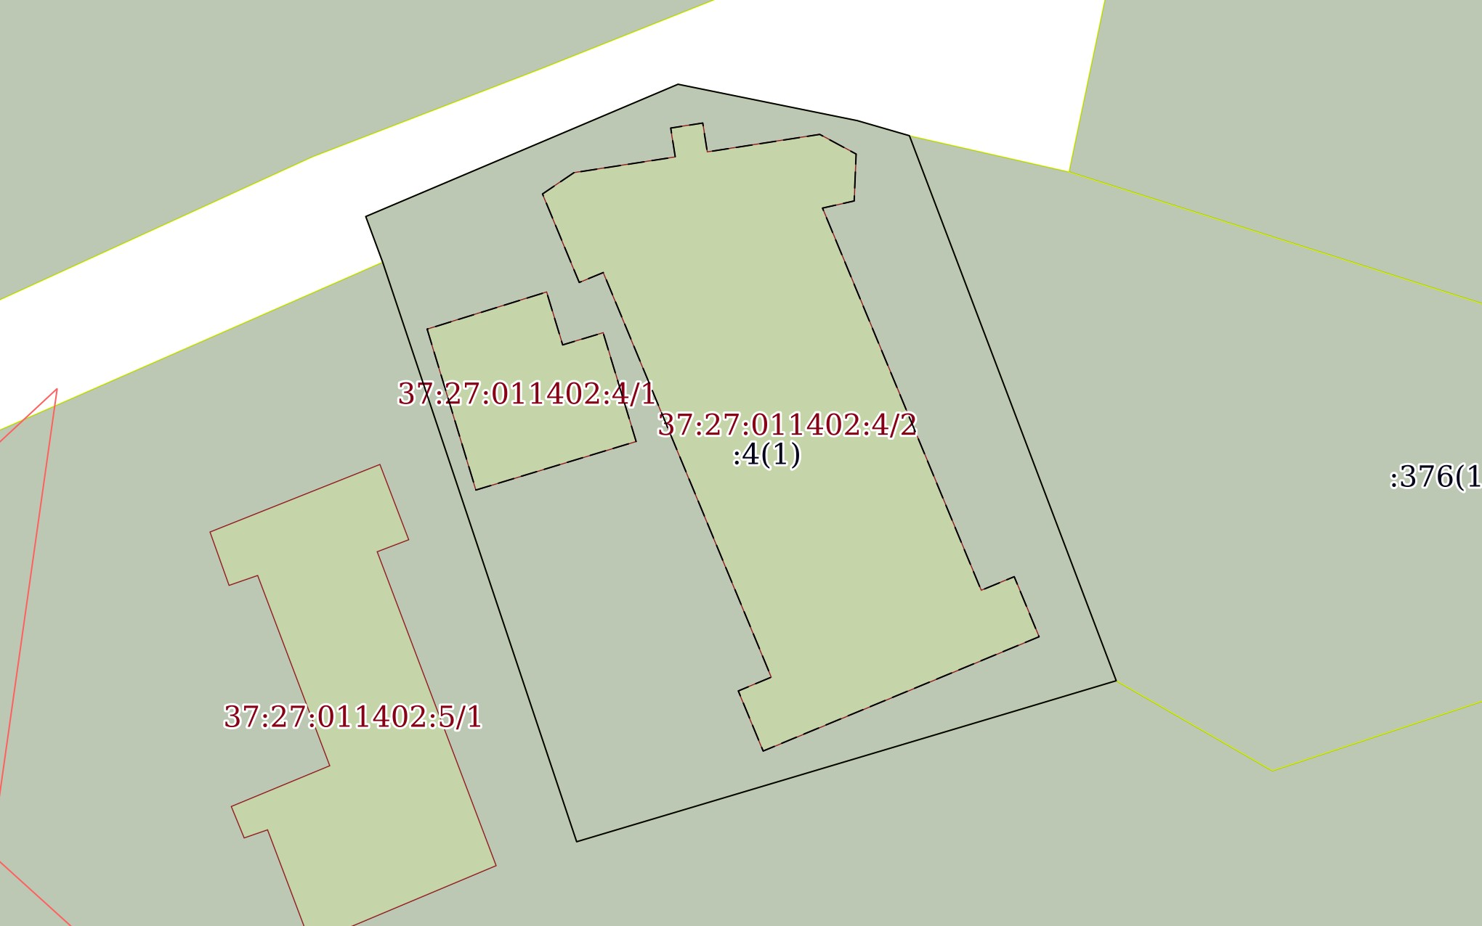
Масштаб 1:500 | Условные обозначения:
 |  | 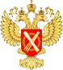ДОКУМЕНТ ПОДПИСАН ЭЛЕКТРОННОЙ ПОДПИСЬЮ
 |  | Серти | фикат: 0091AAF5A599507BC7E6D39D2DFA052F9A
полное наименование должности |  | Владе | лец: ФЕДЕРАЛЬНАЯ СЛУЖБА пГОоСдУпДиАРсСьТВЕННОЙ |  |  | инициалы, фамилия
РЕГИСТРАЦИИ, КАДАСТРА И КАРТМОГ.РПАФ. ИИ
Действителен: c 16.09.2025 по 10.12.2026

Лист № 1 раздела 3.1 | Всего листов раздела 3.1: 1 | Всего разделов: 8 | Всего листов выписки: 13

22.01.2026г. № КУВИ-001/2026-6715664
Кадастровый номер: | 37:27:011402:4

Описание местоположения границ земельного участка
№ п/п | Номер точки |  | Дирекционный угол | Горизонтальное проложение, м | Описание закрепления на местности | Кадастровые номера смежных участков | Сведения об адресах правообладателей смежных земельных участков
№ п/п | начальн ая | конечн ая
1 | 2 | 3 | 4 | 5 | 6 | 7 | 8
1 | 1.1.1 | 1.1.2 | 101°28.8` | 11.26 | данные отсутствуют | данные отсутствуют | данные отсутствуют
2 | 1.1.2 | 1.1.3 | 106°9.4` | 3.34 | данные отсутствуют | данные отсутствуют | данные отсутствуют
3 | 1.1.3 | 1.1.4 | 159°14.3` | 35.91 | данные отсутствуют | 37:27:011402:376(1) | адрес отсутствует
4 | 1.1.4 | 1.1.5 | 253°19.1` | 6.41 | данные отсутствуют | 37:27:011402:5(1) | адрес отсутствует
5 | 1.1.5 | 1.1.6 | 253°22.8` | 28.25 | данные отсутствуют | 37:27:011402:5(1) | адрес отсутствует
6 | 1.1.6 | 1.1.7 | 341°30.7` | 37.65 | данные отсутствуют | 37:27:011402:5(1) | адрес отсутствует
7 | 1.1.7 | 1.1.8 | 339°41.4` | 3 | данные отсутствуют | данные отсутствуют | данные отсутствуют
8 | 1.1.8 | 1.1.1 | 67°1.3` | 20.88 | данные отсутствуют | данные отсутствуют | данные отсутствуют

Лист № 1 раздела 3.2 | Всего листов раздела 3.2: 1 | Всего разделов: 8 | Всего листов выписки: 13

22.01.2026г. № КУВИ-001/2026-6715664
Кадастровый номер: | 37:27:011402:4

Сведения о характерных точках границы земельного участка
Система координат МСК-37, зона 2
Номер точки | Координаты, м |  | Описание закрепления на местности | Средняя квадратичная погрешность определения координат характерных точек границ земельного участка, м
Номер точки | X | Y | Описание закрепления на местности
1 | 2 | 3 | 4 | 5
1 | 334309.66 | 2223011.45 | - | 0.1
2 | 334307.42 | 2223022.48 | - | 0.1
3 | 334306.49 | 2223025.69 | - | 0.1
4 | 334272.91 | 2223038.42 | - | 0.1
5 | 334271.07 | 2223032.28 | - | 0.3
6 | 334262.99 | 2223005.21 | - | 0.1
7 | 334298.7 | 2222993.27 | - | 0.1
8 | 334301.51 | 2222992.23 | - | 0.1
1 | 334309.66 | 2223011.45 | - | 0.1

Сведения о частях земельного участка
вид объекта недвижимости
Земельный участок

Лист № 1 раздела 4 | Всего листов раздела 4: 2 | Всего разделов: 8 | Всего листов выписки: 13

22.01.2026г. № КУВИ-001/2026-6715664
Кадастровый номер: | 37:27:011402:4

План (чертеж, схема) части земельного участка |  | Учетный номер части: 37:27:011402:4/1
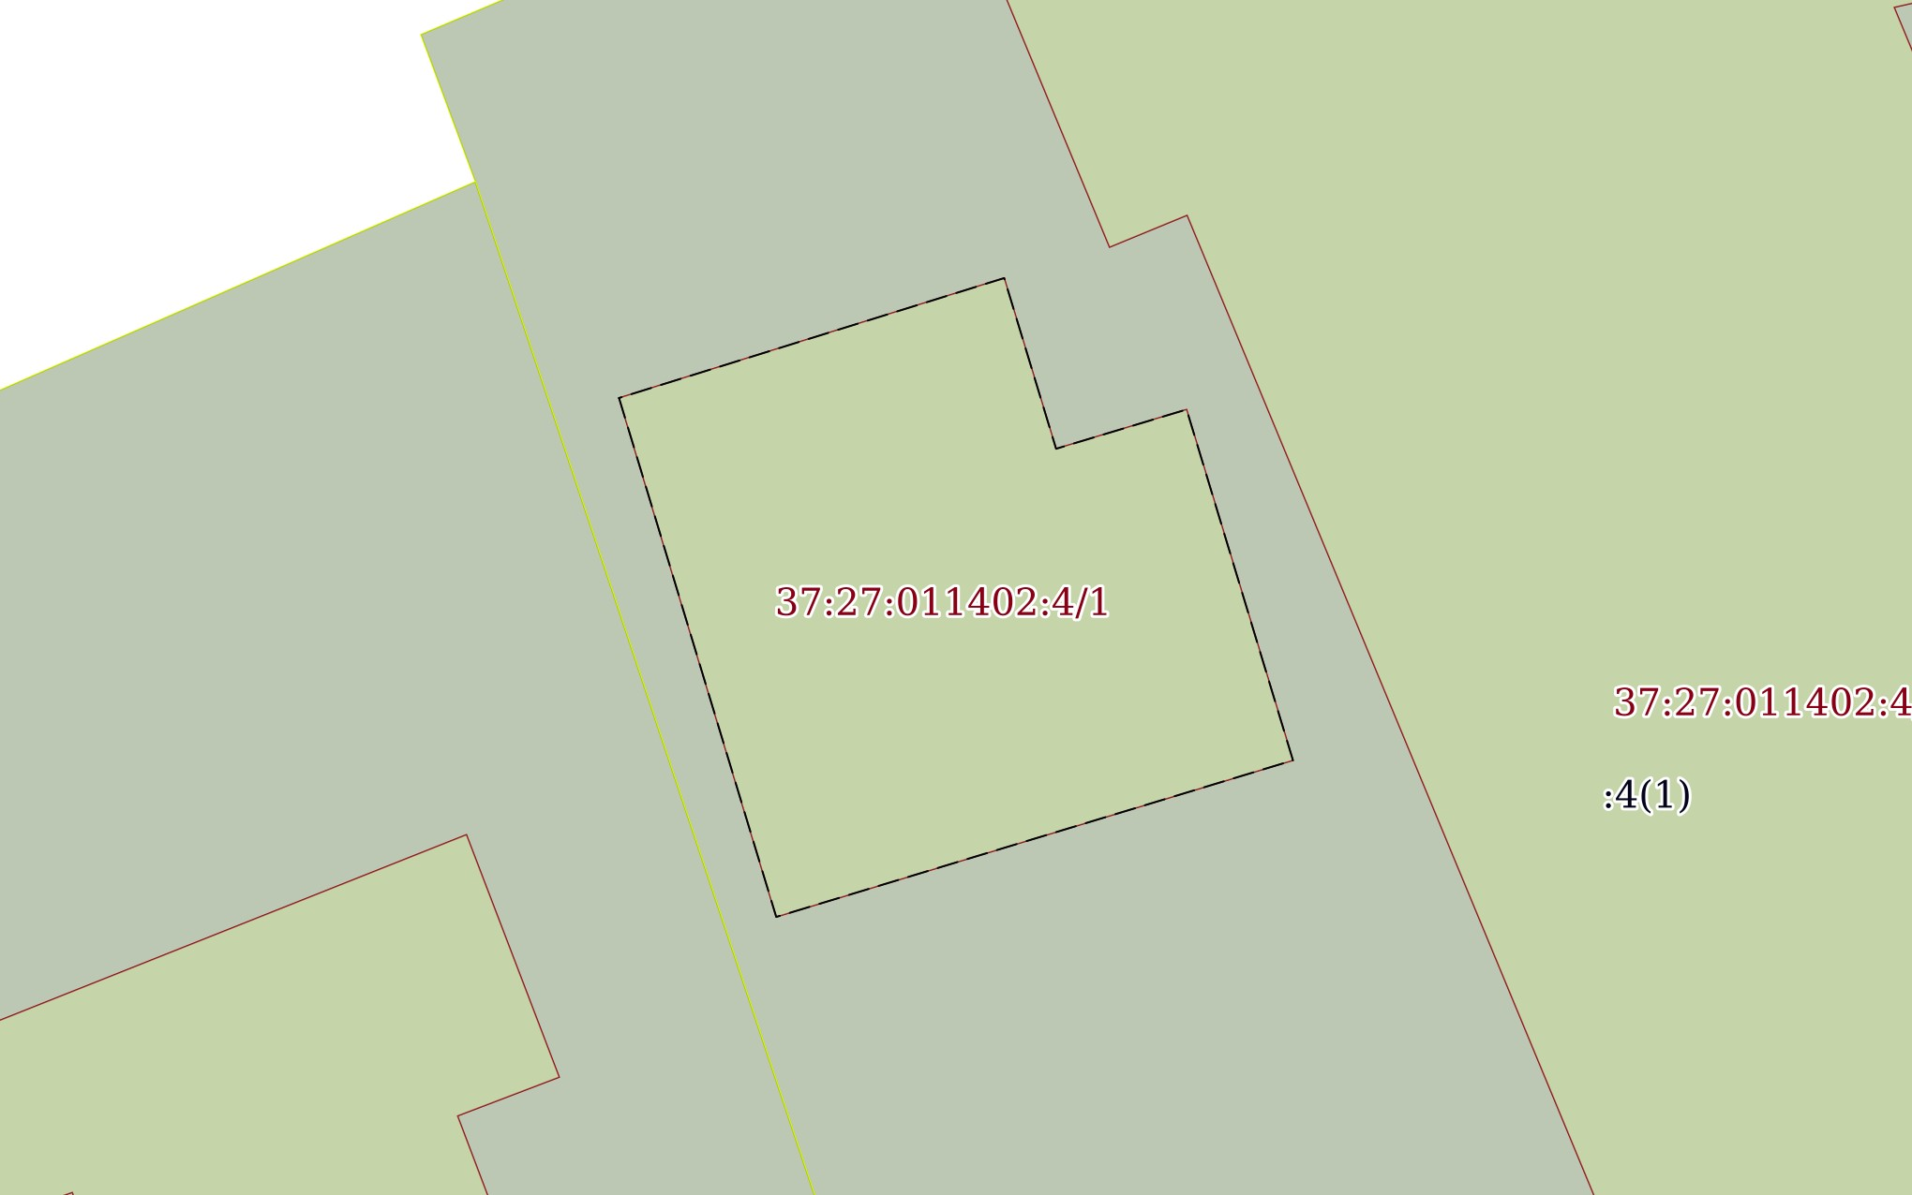
Масштаб 1:200 | Условные обозначения:

вид объекта недвижимости
Земельный участок

Лист № 2 раздела 4 | Всего листов раздела 4: 2 | Всего разделов: 8 | Всего листов выписки: 13

22.01.2026г. № КУВИ-001/2026-6715664
Кадастровый номер: | 37:27:011402:4

План (чертеж, схема) части земельного участка |  | Учетный номер части: 37:27:011402:4/2
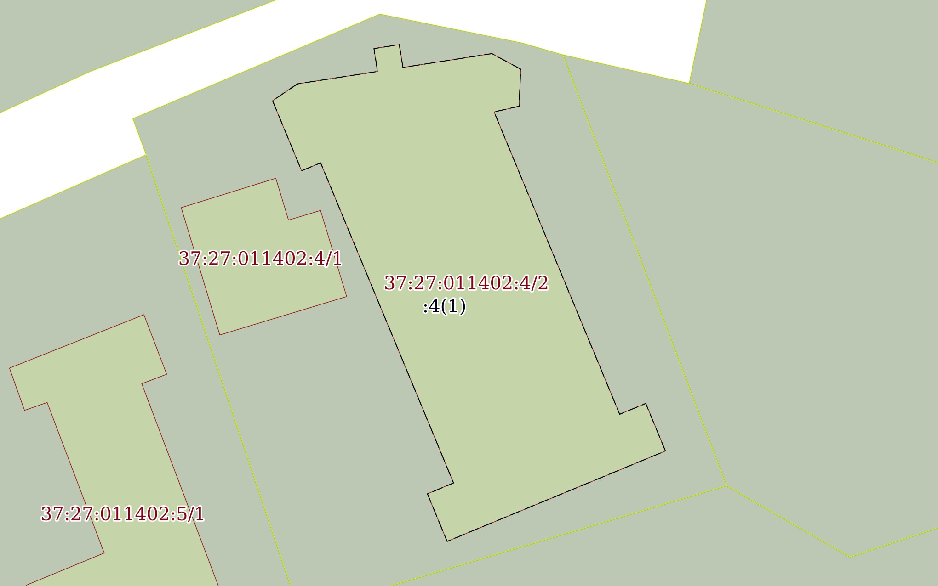
Масштаб 1:400 | Условные обозначения:

Лист № 1 раздела 4.1 | Всего листов раздела 4.1: 1 | Всего разделов: 8 | Всего листов выписки: 13

22.01.2026г. № КУВИ-001/2026-6715664
Кадастровый номер: | 37:27:011402:4

Учетный номер части | Площадь, м2 | Содержание ограничения в использовании или ограничения права на объект недвижимости или обременения объекта недвижимости
1 | 2 | 3
37:27:011402:4/1 | 98 | данные отсутствуют
37:27:011402:4/2 | 543 | данные отсутствуют

Лист № 1 раздела 4.2 | Всего листов раздела 4.2: 2 | Всего разделов: 8 | Всего листов выписки: 13

22.01.2026г. № КУВИ-001/2026-6715664
Кадастровый номер: | 37:27:011402:4

Сведения о характерных точках границы части (частей) земельного участка
Учетный номер части: 37:27:011402:4/1
Система координат МСК-37, зона 2
Номер точки | Координаты, м |  | Описание закрепления на местности | Средняя квадратичная погрешность определения координат характерных точек границ земельного участка, м
Номер точки | X | Y | Описание закрепления на местности
1 | 2 | 3 | 4 | 5
1 | 334294.57 | 2222996.01 | - | 0.1
2 | 334296.86 | 2223003.36 | - | 0.1
3 | 334293.6 | 2223004.35 | - | 0.1
4 | 334294.35 | 2223006.84 | - | 0.1
5 | 334287.65 | 2223008.87 | - | 0.1
6 | 334284.66 | 2222999.01 | - | 0.1
1 | 334294.57 | 2222996.01 | - | 0.1

вид объекта недвижимости
Земельный участок

Лист № 2 раздела 4.2 | Всего листов раздела 4.2: 2 | Всего разделов: 8 | Всего листов выписки: 13

22.01.2026г. № КУВИ-001/2026-6715664
Кадастровый номер: | 37:27:011402:4

Сведения о характерных точках границы части (частей) земельного участка
Учетный номер части: 37:27:011402:4/2
Система координат МСК-37, зона 2
Номер точки | Координаты, м |  | Описание закрепления на местности | Средняя квадратичная погрешность определения координат характерных точек границ земельного участка, м
Номер точки | X | Y | Описание закрепления на местности
1 | 2 | 3 | 4 | 5
1 | 334304.21 | 2223005.04 | - | 0.1
2 | 334305.18 | 2223011.28 | - | 0.1
3 | 334306.96 | 2223011 | - | 0.1
4 | 334307.27 | 2223012.97 | - | 0.1
5 | 334305.49 | 2223013.25 | - | 0.1
6 | 334306.57 | 2223020.17 | - | 0.1
7 | 334305.36 | 2223022.41 | - | 0.1
8 | 334302.47 | 2223022.29 | - | 0.1
9 | 334302.03 | 2223020.34 | - | 0.1
10 | 334278.48 | 2223030.11 | - | 0.1
11 | 334279.32 | 2223032.14 | - | 0.1
12 | 334275.62 | 2223033.67 | - | 0.1
13 | 334274.78 | 2223031.64 | - | 0.1
14 | 334269.43 | 2223018.73 | - | 0.1
15 | 334268.58 | 2223016.69 | - | 0.1
16 | 334272.28 | 2223015.16 | - | 0.1
17 | 334273.13 | 2223017.19 | - | 0.1
18 | 334298.06 | 2223006.85 | - | 0.1
19 | 334297.45 | 2223005.37 | - | 0.1
20 | 334302.9 | 2223003.11 | - | 0.1
1 | 334304.21 | 2223005.04 | - | 0.1

